本次作业是在pycharm中完成的。

**题目1：**

对应的程序为q1.py

用opencv读入，直接读取图片第i行的灰度值，用plot函数绘制成如下图所示。

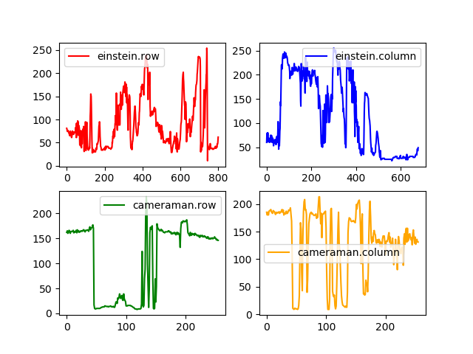

**题目2：**

对应的程序为q2.py

用opencv读入图片，读入是以数组的形式进行average以及权重加和，然后利用fromarray函数重构图像。

前面的均为average方法，后面的为NTSC方法。

C:\Users\KangLiu\Desktop\作业\1average.tif C:\Users\KangLiu\Desktop\作业\12.tif

C:\Users\KangLiu\Desktop\作业\2average.tif C:\Users\KangLiu\Desktop\作业\22.tif

NTSC加权法就是 Gray=0.3R+0.59G+0.11*B

均值法就是 Gray=(R+G+B)/3

就实验结果来看，差别不是很大，但NTSC加权方法看起来图片的颜色更深一些，整体要更清晰一些。

运算量方面来看两者几乎没有任何区别。